Муниципальное бюджетное общеобразовательное учреждение
«Средняя общеобразовательная школа №46»
623732, Свердловская область, Режевской район, п.Озёрный, ул. Клубная, 5а

ПРИНЯТО  На заседании педагогического совета  Протокол № ________  от «_____» _____________ 2016г.  СОГЛАСОВАНО  Протокол заседания Совета обучающихся  № _______ от «_____» ____________ 2016г.  СОГЛАСОВАНО  Протокол заседания Совета родителей  № _______ от «_____» ____________ 2016г. | УТВЕРЖДАЮ  Директор МБОУ СОШ № 46  ____________ С.Н. Молоткурова  Приказ № __________  от «_____»______________ 2016г.

ПОЛОЖЕНИЕ
о формах, периодичности и порядке текущего контроля успеваемости
и промежуточной аттестации обучающихся
муниципального бюджетного общеобразовательного учреждения
«Средняя общеобразовательная школа № 46»

1. Общие положения

1.1. Настоящее «Положение о формах, периодичности и порядке текущего контроля успеваемости и промежуточной аттестации обучающихся» (далее – Положение) разработано в соответствии с Федеральным законом от 29.12.2012 № 273-ФЗ "Об образовании в Российской Федерации", Порядком организации и осуществления образовательной деятельности по основным общеобразовательным программам – образовательным программам начального общего, основного общего и среднего общего образования (утвержден приказом Министерства образования и науки РФ от 30.08.2013 № 1015) с изменениями и дополнениями и Уставом образовательного учреждения.
1.2. Настоящее Положение является локальным актом образовательного учреждения МБОУ СОШ №46 (далее Учреждение), регулирующим формы, периодичность и порядок текущего контроля успеваемости и промежуточной аттестации обучающихся.
1.3. Положение принимается педагогическим советом, имеющим право вносить в него изменения и дополнения. Положение утверждается руководителем образовательного учреждения.
1.4.Освоение образовательной программы, в том числе отдельной его части или всего объема учебного предмета, курса, дисциплины (модуля) образовательной программы, сопровождается промежуточной аттестацией обучающихся, проводимой в формах, определенных учебным планом, и в порядке, установленном Учреждением.
1.5.Промежуточная аттестация в Учреждении подразделяется на:
годовую аттестацию - оценку качества содержания всего объема содержания учебного предмета за учебный год;
четвертную (полугодовую) аттестацию – оценку качества усвоения обучающимися содержания
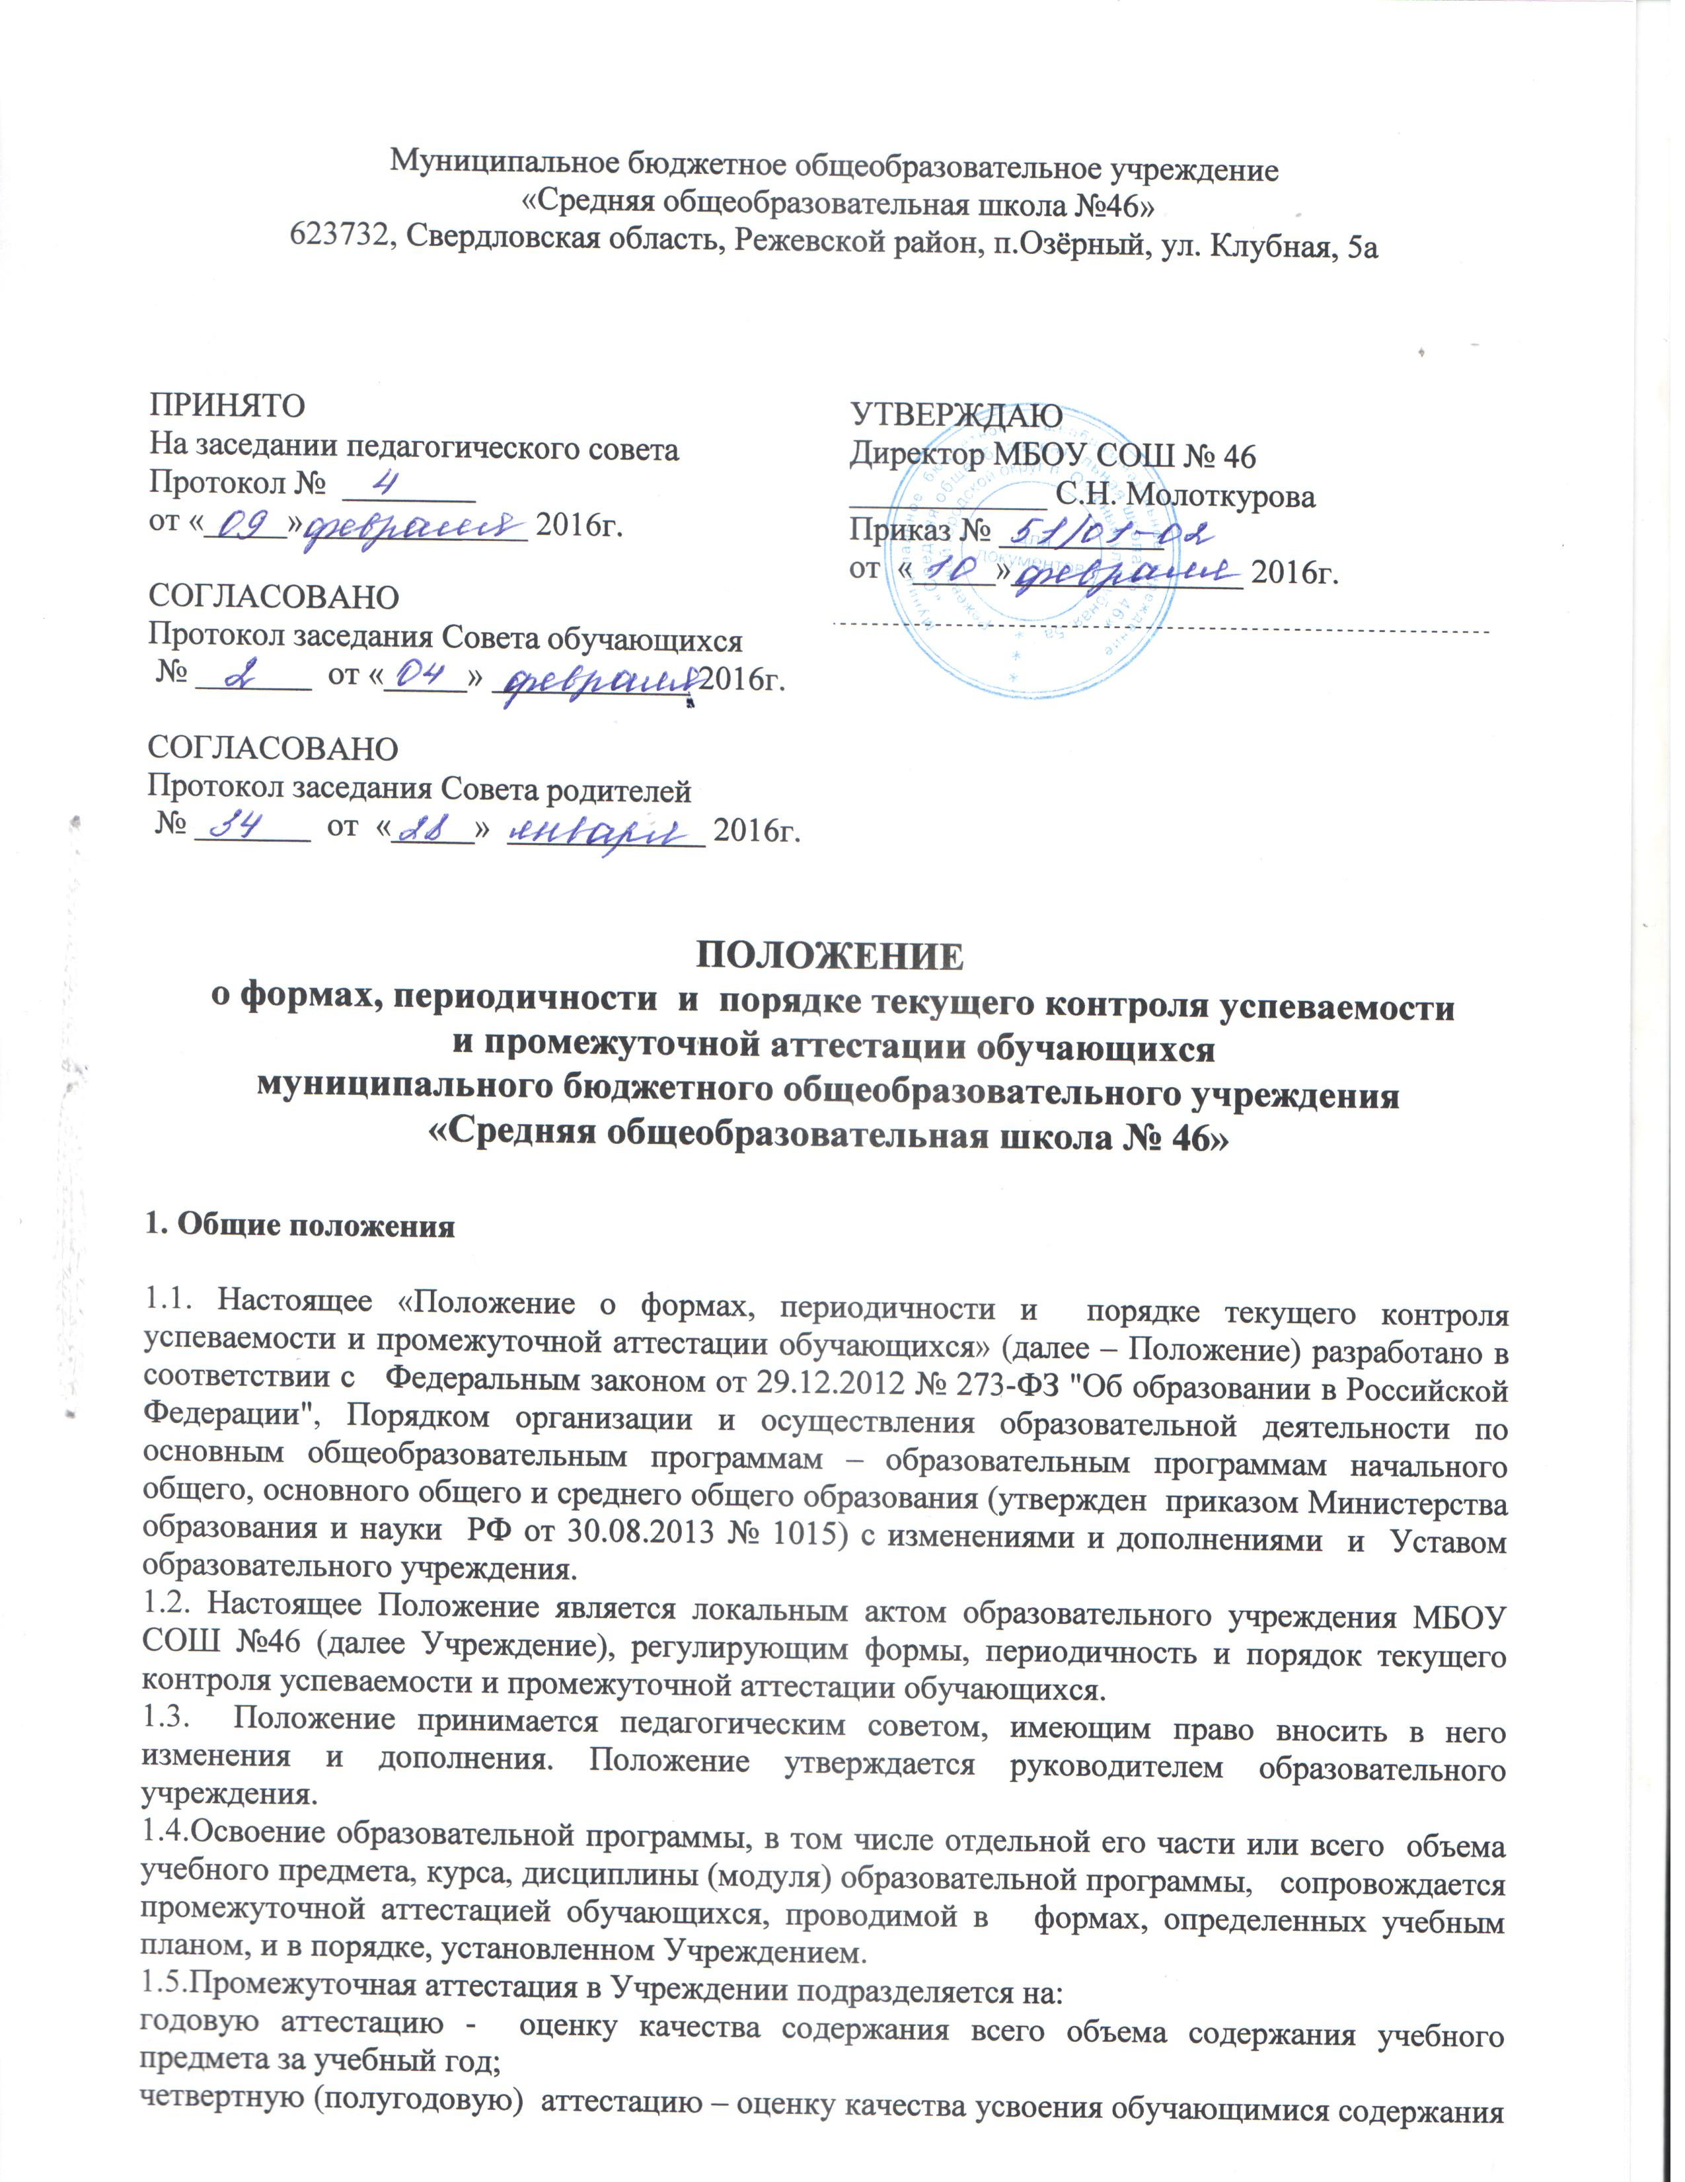
какой – либо части (частей) темы (тем) конкретного учебного предмета по итогам учебной четверти (полугодия);
текущую аттестацию - оценку качества усвоения обучающимися содержания какой – либо части (темы) конкретного учебного предмета в процессе изучения по результатам проверки (проверок).
1.6.Формами контроля качества усвоения содержания учебных программ обучающихся являются письменная и устная проверка.
Письменная проверка – это письменный ответ обучающегося на один или систему вопросов (заданий).
Письменные формы: домашние, проверочные, лабораторные, практические, контрольные, творческие работ; письменные отчеты о наблюдениях; письменные ответы на вопросы теста; сочинения, изложения, диктанты, рефераты и другое.
Устная проверка – это устный ответ обучающегося на один или систему вопросов. рассказа, Устные формы: беседы, собеседования, диалог на заданную тему, диспут и другое.
Комбинированная проверка предполагает сочетание письменных и устных форм проверок. При проведении контроля качества освоения содержания учебных программ обучающихся могут использоваться информационно – коммуникационные технологии.
1.7. Предметы, выносимые на четвертную (полугодовую) и годовую промежуточную аттестацию, ежегодно утверждаются педагогическим советом школы. На педагогическом совете школы обсуждается вопрос о формах проведения промежуточной аттестации. Предметы, выносимые на независимую промежуточную аттестацию (административный контроль и другое) по итогам полугодия утверждаются приказом директора образовательного учреждения, до сведения участников образовательного процесса доводятся сроки и перечень предметов, по которым проводятся письменные контрольные работы.
1.8. Целями аттестации являются:
- обеспечение социальной защиты обучающихся, соблюдения прав и свобод в части регламентации учебной загруженности в соответствии с санитарными правилами и нормами, уважение их личности и человеческого достоинства;
- установление фактического уровня теоретических знаний обучающихся по предметам учебного плана, их практических умений и навыков;
- соотнесение этого уровня с требованиями государственного образовательного стандарта, федерального государственного образовательного стандарта;
- контроль выполнения учебных программ.
1.9. При промежуточной аттестации обучающихся применяется пятибалльная система оценивания в виде отметки (в баллах). Критерии оценивания по каждому предмету разрабатываются методическим объединением и прописаны в рабочих программах педагогов.
1.10. В течение одного учебного дня в одном классе может проводиться не более 1-ой контрольной работы на уровне начального общего образования и 2-х контрольных работ на уровне основного общего и среднего общего образования. В течение недели не более 2-х контрольных работ на уровне начального общего образования и не более 4 –х контрольных работ на уровне основного общего и среднего общего образования.

2. Содержание, формы и порядок проведения текущего контроля успеваемости обучающихся

2.1. Текущая промежуточная аттестация проводится для обучающихся 1-11 классов (для обучающихся 1 классов безотметочная). Промежуточная аттестация обучающихся проводится письменно, устно.
2.2. Текущий контроль успеваемости обучающихся проводится в течение учебного периода (четверти – 2-9 классы, полугодия – 10-11 классы) с целью систематического контроля уровня освоения обучающимися тем, разделов, глав учебных программ за оцениваемый период, прочности формируемых предметных знаний и умений, степени развития деятельностно- коммуникативных умений, ценностных ориентаций.
2.3. Порядок, формы, периодичность, количество обязательных мероприятий при проведении текущего контроля успеваемости обучающихся определяются учителем, преподающим этот предмет, и отражаются в календарно-тематических планах, рабочих программах учителя.
Формы текущего контроля успеваемости - оценка устного ответа учащегося, его самостоятельной, практической или лабораторной работы, тематического зачета, контрольной работы и др.
2.4. График проведения обязательных форм текущего контроля успеваемости обучающихся (письменных контрольных работ), предоставляется учителем заместителю руководителя Учреждения по УВР в начале учебного года и является открытым для всех педагогических работников, обучающихся, их родителей (законных представителей).
2.5. Текущий контроль успеваемости обучающихся 1 класса в течение учебного года осуществляется качественно, без фиксации достижений обучающихся в классном журнале в виде отметок по пятибалльной системе. Допускается словесная объяснительная оценка.
2.6. По курсу ОРКСЭ вводится безотметочное обучение. Объектом оценивания по данному курсу становится нравственная и культурологическая компетентность обучающегося, рассматриваемые как универсальная способность человека понимать значение нравственных норм, правил морали, веры и религии в жизни человека, семьи, общества, воспитание потребности к духовному развитию, которая проводится в виде проведения систематизированных упражнений и тестовых заданий разных типов.
2.7. Успеваемость всех обучающихся 2-11 классов Учреждения подлежит текущему контролю в виде отметок по пятибалльной системе, кроме перечисленных п.2.1. и п.2.5.
2.8. Оценка устного ответа обучающегося при текущем контроле успеваемости выставляется в классный журнал в виде отметки по 5-балльной системе в конце урока.
2.9. Письменные, самостоятельные, контрольные и другие виды работ обучающихся оцениваются по 5-балльной системе. За сочинение и диктант с грамматическим заданием выставляются в классный журнал 2 отметки дробью.
2.10. В ходе текущего контроля успеваемости педагог не может оценить работу обучающегося отметкой «2» («неудовлетворительно») при выполнении самостоятельной работы обучающего характера.
2.11. Не рекомендуется выставление неудовлетворительных отметок на первых уроках после длительного отсутствия обучающихся (пропуск трех и более уроков), после каникул, так как это сдерживает развитие успехов в их учебно-познавательной деятельности и формирует негативное отношение к учению.
2.12. Отметка за выполненную письменную работу заносится в классный журнал к следующему уроку, за исключением:
- изложения и сочинения в начальных классах не позже, чем через 2 дня, а в 5-8 классах – через неделю;
- сочинения в 10-11 классах в течение 10 дней после их проведения.
2.13. Успеваемость обучающихся, занимающихся на дому, подлежит текущему контролю по предметам, включенным в их учебный план.
2.14. Обучающиеся, временно обучающиеся в санаторно-оздоровительных образовательных учреждениях, реабилитационных общеобразовательных учреждениях, аттестуются на основе их аттестации в этих учебных заведениях.
2.15. Обучающиеся основной и подготовительной медицинских групп, по уважительным причинам не способные заниматься физическими упражнениями на уроке (имеющими освобождение), должны находиться во время урока физической культуры в спортивном зале (или в читальном зале библиотеки) и заниматься теоретической подготовкой по предмету, возможность которой обеспечивает учитель физической культуры. В данном случае работа ученика на уроке оценивается за выполнение заданий, связанных с теоретической подготовкой.
2.16. От текущего контроля успеваемости освобождаются обучающиеся, получающие образование в форме семейного образования.
3. Содержание, формы и порядок проведения четвертной (полугодовой) промежуточной аттестации

3.1. Четвертная (полугодовая) аттестация проводится в конце четверти для обучающихся 2-9 классов, в конце полугодия для обучающихся 2-9 классов по предметам Учебного плана ОУ с одночасовой учебной нагрузкой, а также для обучающихся 10 – 11 классов.
3.2. Четвертная (полугодовая) промежуточная аттестация обучающихся Учреждения проводится с целью определения качества освоения обучающимися содержания учебных программ (полнота, прочность, осознанность, системность) по завершении четверти, полугодия.
3.3. Отметка обучающегося за четверть (полугодие) выставляется на основе результатов текущего контроля успеваемости, с учетом результатов письменных контрольных работ.
3.4. Для объективной аттестации обучающихся за четверть необходимо не менее 3 отметок при одночасовой и двухчасовой учебной нагрузке по предмету и более 3 отметок при трехчасовой и более учебной нагрузке по предмету.
3.5. Учащийся считается не аттестованным по предмету, если он:
- не имеет необходимого минимума отметок;
- пропустил по различным причинам свыше 70% уроков по предмету.
Вопрос об аттестации таких обучающихся решается индивидуально педагогическим советом школы. Обучающемуся, по его просьбе или по просьбе его родителей (законных представителей), предоставляется возможность аттестоваться по данному предмету в каникулярное время. В этом случае обучающиеся или их родители (законные представители) в письменной форме информируют администрацию школы о желании пройти четвертную аттестацию не позднее, чем за неделю до начала каникул. При возникновении конфликтных ситуаций по письменному заявлению родителей (законных представителей), вопросы рассматриваются в конфликтной комиссии образовательного учреждения, создаваемой приказом директора школы, которая независимо проверяет и оценивает знания обучающегося. Критерии оценки основываются на принципах гуманизма, приоритета жизни и здоровья человека, уважения человеческого достоинства. Полученная отметка является окончательной.
3.6. В первом классе в течение первого полугодия контрольные диагностические работы не проводятся.
3.7. Классные руководители доводят до сведения родителей (законных представителей) сведения о результатах четвертной (полугодовой) аттестации, путём выставления отметок в дневники обучающихся, в том, числе и электронный дневник. В случае неудовлетворительных результатов аттестации – в письменной форме под роспись родителей (законных представителей) обучающихся с указанием даты ознакомления. Письменное сообщение хранится в личном деле обучающегося.

4. Содержание, формы и порядок проведения годовой промежуточной аттестации

4.1. Годовую промежуточную аттестацию проходят учащиеся 2-8, 10 классов. Промежуточная аттестация обучающихся за год может проводиться письменно, устно, в других формах.
4.2. Формами проведения годовой письменной аттестации во 2-8, 10 классах являются: контрольная работа, диктант с грамматическим заданием, сочинение или изложение с творческим заданием, тест и др. К устной форме годовой аттестации относится: проверка техники (навыка) чтения.
4.3. Предметы, выносимые на годовую промежуточную аттестацию, ежегодно утверждаются директором образовательного учреждения.
4.4. Годовая промежуточная аттестация проводится в мае месяце (на первой, второй и третьей неделе).
4.5. Расписание проведения годовой промежуточной аттестации доводится до сведения педагогов, обучающихся и их родителей (законных представителей) не позднее чем за две недели до начала аттестации.
4.6. Контрольно-измерительные материалы для проведения всех форм годовой аттестации обучающихся разрабатываются учителем в соответствии с государственным стандартом общего образования и статусом Учреждения, рассматриваются на методическом объединении учителей, утверждаются руководителем Учреждения.
4.7. От годовой промежуточной аттестации освобождаются учащиеся, обучающиеся на дому.
4.8. На основании решения педагогического совета Учреждения могут быть освобождены от годовой аттестации учащиеся:
- выезжающие на учебно-тренировочные сборы кандидатов в сборные команды на олимпиады школьников, на российские или международные спортивные соревнования, конкурсы, смотры, олимпиады и тренировочные сборы;
- отъезжающие на постоянное место жительства за рубеж.
В особых случаях учащиеся могут быть освобождены от промежуточной аттестации:
- по состоянию здоровья;
- в связи с пребыванием в оздоровительных образовательных учреждениях санаторного типа для детей, нуждающихся в длительном лечении;
- в связи с нахождением в лечебно-профилактических учреждениях более 4-х месяцев.
4.9. Список обучающихся освобожденных от годовой аттестации утверждается приказом руководителя Учреждения.
4.10. Расписание проведения годовой промежуточной аттестации доводится до сведения педагогов, обучающихся и их родителей (законных представителей) не позднее чем за две недели до начала аттестации.
4.11. Итоги годовой промежуточной аттестации обучающихся отражаются отдельной графой в классных журналах в разделах тех учебных предметов, по которым она проводилась.
4.12. При проведении годовой промежуточной аттестации годовая отметка по учебному предмету выставляется учителем с учетом отметки, полученной обучающимся по результатам промежуточной аттестации за год.
4.13. Годовая оценка в 5-9 классах выставляется на основании четвертных оценок с учетом оценок итоговых, годовых контрольных работ. Годовая оценка в 10-11 классах выставляется на основании полугодовых оценок с учетом оценок итоговых, годовых контрольных работ.
В случаях несогласия обучающегося, его родителей (законных представителей) с годовой оценкой, обучающемуся предоставляется возможность сдать экзамен по соответствующему предмету независимой комиссии, образованной педагогическим советом.
4.14. Итоговые отметки по учебным предметам (с учетом результатов годовой промежуточной аттестации) за текущий учебный год должны быть выставлены за два дня до окончания учебного года.
4.15. Классные руководители доводят до сведения родителей (законных представителей) результаты годовой аттестации, путём выставления отметок в дневники обучающихся, в том, числе и электронный дневник. В случае неудовлетворительных результатов аттестации – в письменной форме под роспись родителей (законных представителей) обучающихся с указанием даты ознакомления. Письменное сообщение хранится в личном деле обучающегося.
4.16. Годовые отметки по всем предметам учебного плана выставляются в личное дело учащегося и являются в соответствии с решением педагогического совета Учреждения основанием для перевода учащегося в следующий класс, для допуска к государственной (итоговой) аттестации.
4.17. Письменные работы обучающихся по результатам годовой промежуточной аттестации хранятся в Учреждении в течение следующего учебного года.
4.18. Итоги годовой промежуточной аттестации обсуждаются на заседаниях методических объединений учителей и педагогического совета Учреждения.
4.19. Учащиеся, получающие образование в форме семейного образования проходят годовую промежуточную аттестацию в порядке и формах, установленных образовательным учреждением.
4.20. Успешное прохождение обучающимися промежуточной аттестации является основанием для перевода в следующий класс.
4.21. Итоги годовой промежуточной аттестации обсуждаются на заседаниях методических объединений учителей и рассматриваются на педагогическом совете Учреждения.

5. Права и обязанности участников процесса промежуточной аттестации

5.1. Участниками процесса аттестации считаются: обучающийся и учитель, преподающий предмет в классе, руководители Учреждения. Права обучающегося представляют его родители (законные представители).
5.2. Учитель, осуществляющий текущий контроль успеваемости и промежуточную аттестацию обучающихся, имеет право:
- разрабатывать материалы для всех форм текущего контроля успеваемости и промежуточной аттестации обучающихся за текущий учебный год;
- проводить процедуру аттестации и оценивать качество усвоения обучающимися содержания учебных программ, соответствие уровня подготовки школьников требованиям государственного образовательного стандарта;
- давать педагогические рекомендации обучающимся и их родителям (законным представителям) по методике освоения минимальных требований к уровню подготовки по предмету.
5.3. Учитель в ходе аттестации не имеет права:
- использовать содержание предмета, не предусмотренное учебными программами при разработке материалов для всех форм текущего контроля успеваемости и промежуточной аттестации обучающихся за текущий учебный год;
- оказывать давление на обучающихся, проявлять к ним недоброжелательное, некорректное отношение.
5.4. Классный руководитель обязан проинформировать родителей (законных представителей) через дневники обучающихся класса, родительские собрания, индивидуальные собеседования о результатах текущего контроля успеваемости и промежуточной аттестации за год их ребенка. В случае неудовлетворительной аттестации учащегося по итогам учебного года письменно уведомить его родителей (законных представителей) о решении педагогического совета Учреждения, а также о сроках и формах ликвидации задолженности. Уведомление с подписью родителей (законных представителей) передается руководителю Учреждения.
5.5. Учащийся имеет право:
-проходить все формы промежуточной аттестации за текущий учебный год в порядке, установленном Учреждением;
-в случае болезни на ее отсрочку.
5.6. Обучающийся обязан выполнять требования, определенные настоящим Положением.
5.7. Лица, осваивающие основную образовательную программу в форме самообразования или семейного образования либо обучавшиеся по не имеющей государственной аккредитации образовательной программе, вправе пройти экстерном промежуточную и государственную итоговую аттестацию в школе по соответствующей имеющей государственную аккредитацию образовательной программе бесплатно.
5.8. Родители (законные представители) обучающегося имеют право:
- знакомиться с формами и результатами текущего контроля успеваемости и промежуточной аттестации учащегося, нормативными документами, определяющими их порядок, критериями оценивания;
- обжаловать результаты промежуточной аттестации их ребенка в случае нарушения Учреждением процедуры аттестации.
5.9. Родители (законные представители) обязаны:
- соблюдать требования всех нормативных документов, определяющих порядок проведения текущего контроля успеваемости и промежуточной аттестации учащегося;
- вести контроль текущей успеваемости своего ребенка, результатов его промежуточной аттестации;
- оказать содействие своему ребенку по ликвидации академической задолженности по одному предмету в течение учебного года в случае перевода ребенка в следующий класс условно.
6.10. Учреждение определяет нормативную базу проведения текущего контроля успеваемости и промежуточной аттестации обучающегося, их порядок, периодичность, формы, методы в рамках своей компетенции.

